1. **Wiadomości teoretyczne**

* **Automat Moore’a**- automat, którego wyjście jest funkcją wyłącznie stanu wewnętrznego. Automat Moore'a przedstawia się jako graf skierowany z wyróżnionym wierzchołkiem zwanym stanem początkowym. Podając sygnały na wejście automatu powodujemy zmianę bieżącego stanu i zwrócenie wartości przypisanej do nowego stanu.
* **Automat Mealy’ego**- automat, którego wyjście jest funkcją stanu wewnętrznego i sygnałów wejściowych. Automat Mealy’ego przedstawia się jako [graf skierowany](https://pl.wikipedia.org/wiki/Graf_skierowany) z wyróżnionym wierzchołkiem zwanym stanem początkowym. Podając sygnały na wejście automatu powodujemy zmianę bieżącego stanu i zwrócenie wartości przypisanej do podanego sygnału wejściowego.

1. **Symulacja automatu do wydawania napojów**

Automat do wydawania napojów przyjmuje tylko monety 1zł i 2zł. Napój kosztuje 3zł i po otrzymaniu takiej kwoty automat wydaje napój. Zadanie zrealizowałem z wykorzystaniem automatów stanu Moore’a i Mealy’ego.

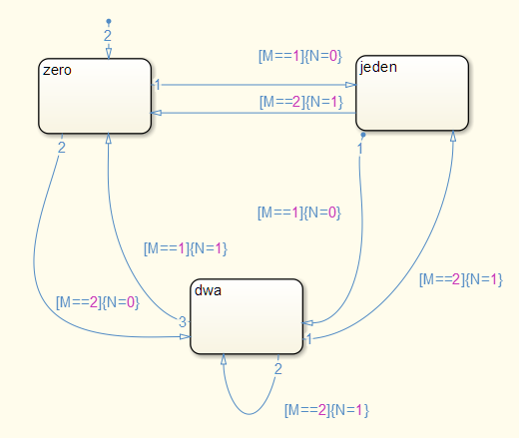

Rys. 1. Realizacja za pomocą automatu Moore’a

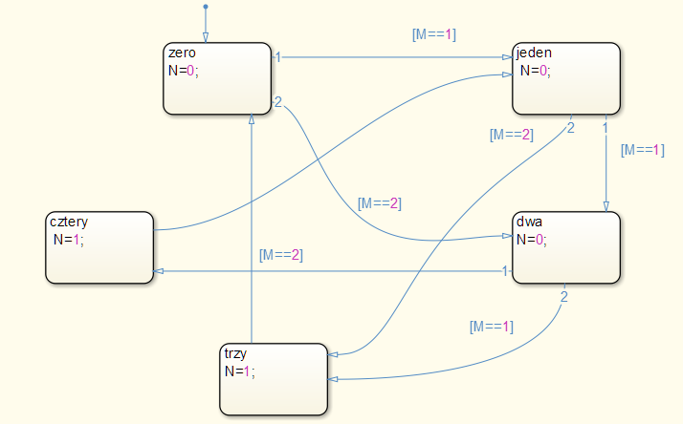

Rys. 2. Realizacja za pomocą automatu Mealy’ego

Zestawienie przebiegów

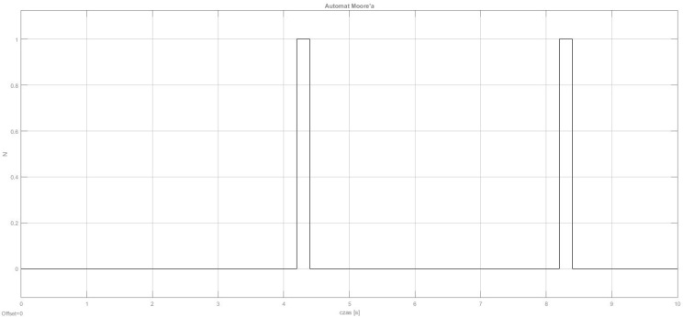

Rys. 3. Wyjście z automatu Mealy’ego

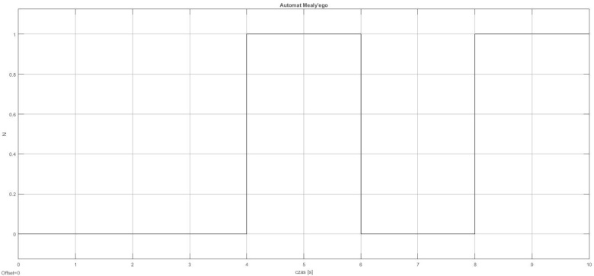

Rys. 4. Wyjście z automatu Moore’a

Sygnałem wejściowym są wartości monet zamodelowane w Signal Builderze, a wyjściem wydanie napoju. Z zestawienia powyższych przebiegów wynika, że automat Mealy’ego wydaje napój trochę szybciej, ponieważ ma mniej stanów wewnętrznych. Natomiast w automacie Moore’a wydawanie napoju trwa znacznie krócej.

1. **Układ zapalania lampek**

Zaprojektować automat, który ma dwa sygnały wyjściowe ustawiające pracę układu sterującego wyświetlaniem trzech lampek. Inicjalizacja pracy wyświetlania następuje gdy wejściu są sygnały 00. Wówczas palą się wszystkie lampki. Pojawienie się na wejściu sygnału 10 powoduje, że lampki palą się przemiennie w kolejności L1, L2, L3. Pojawienie się na wejściu sygnału 01 powoduje, że lampki palą się przemiennie w kolejności L3, L2, L1. Pojawienie się sygnału 11 na wejściu powoduje zatrzymanie pracy układu i wszystkie lampki gasną.

Zadanie zrealizowałem przy pomocy automatu Moore’a.

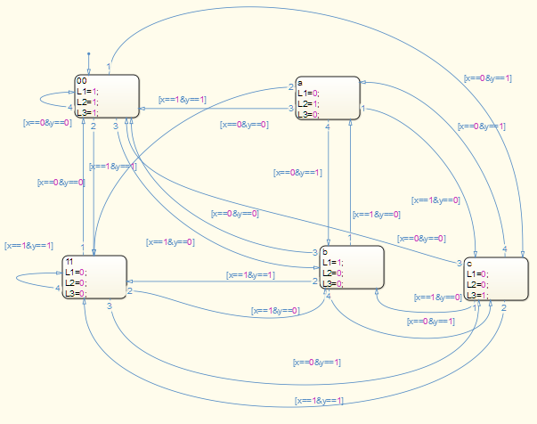

Rys. 5. Sekwencja zapalania lampek przy użyciu automatu Moore’a

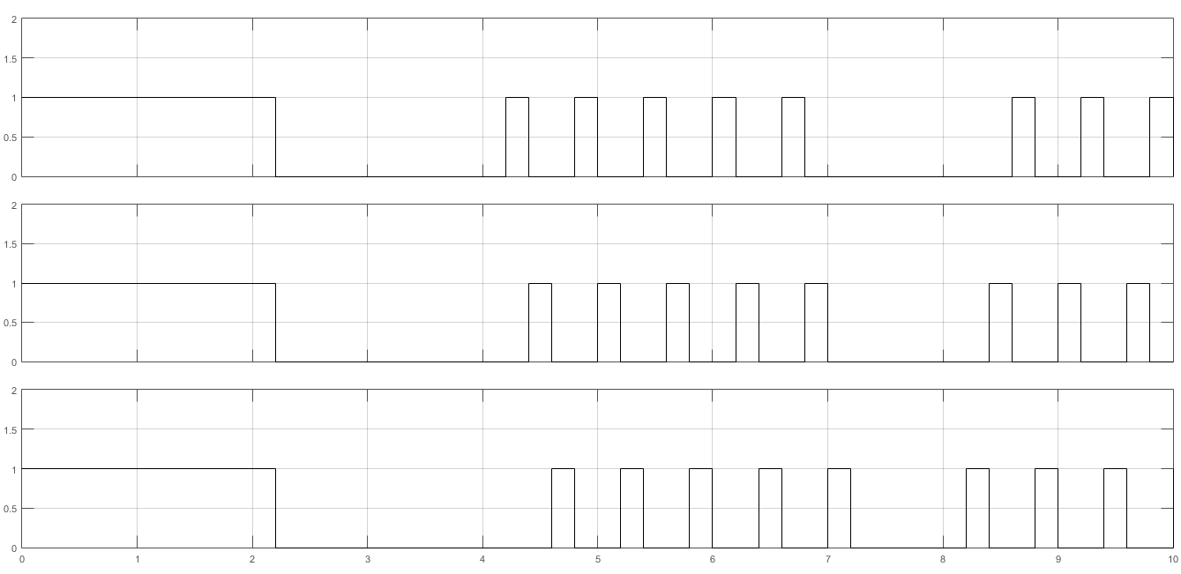

Rys. 6. Zestawienie przebiegów

Na wykresach przedstawiono pracę lampek w kolejności L1. L2 i L3. Wejściami do układu są sygnały x i y zamodelowane w Signal Builderze. Na początku podany był sygnał 00 i wszystkie lampki paliły się. Następnie po zadaniu sygnału 10 lampki palą się w kolejności L1. L2, L3, a po zadaniu sygnału 01 w kolejności L3, L2, L1. W przypadku sygnału 11 wszystkie lampki gasną.

1. **Układ wykrywania sekwencji**

Zaprojektować automat wykrywający na jego wejściu u1 sekwencję stanów 1 - 2 - u2 - 3 - 1, gdzie u2 oznacza wartość sygnału na wejściu u2. Wykrycie sekwencji jest sygnalizowane na wyjściu automatu sygnałem y = 1. Zadanie należy zrealizować przy użyciu automatów Moore'a oraz Mealy'ego.

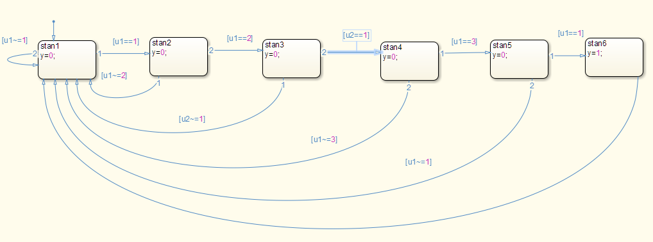

Rys. 7. Realizacja zadania za pomocą automatu Moore’a

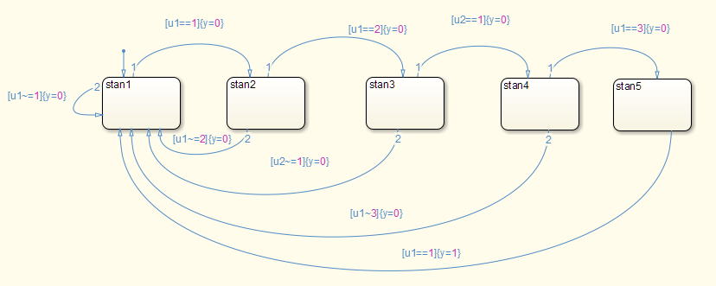

Rys. 8. Realizacja zadania za pomocą automatu Mealy’ego

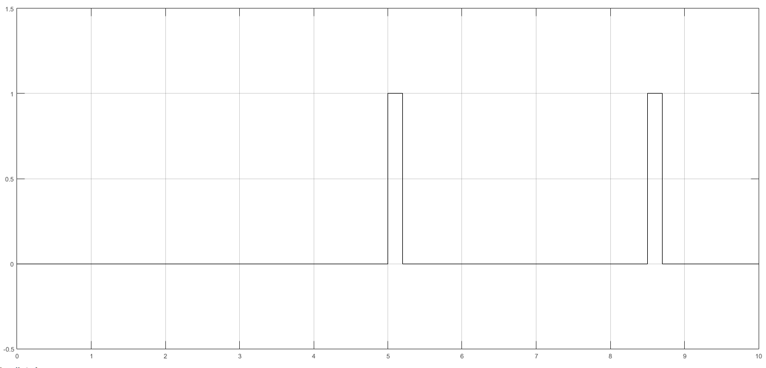

Rys. 9. Odpowiedź automatu Moore’a

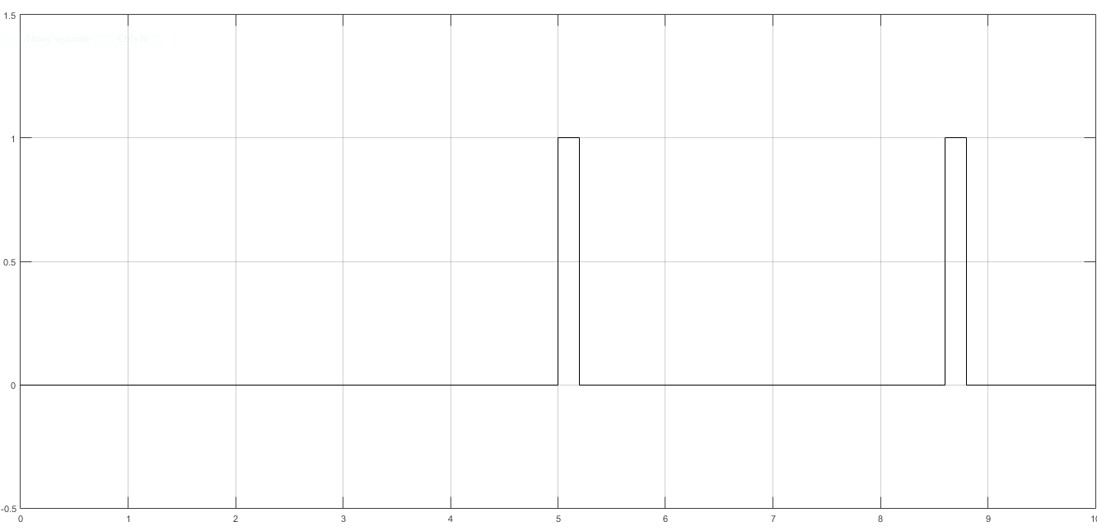

Rys. 10. Odpowiedź automatu Mealy’ego

Wejściami są: sygnał u1 zamodelowany w Signal Builderze oraz sygnał u2 o stałej wartości równej 1. Z przebiegów widać, że oba automaty pracują niemal identycznie i wykryły poszukiwaną sekwencję 2 razy.

1. **Wnioski**

* Zapoznałem się z budową i działaniem automatów Moore’a i Mealy’ego.
* Układ Moore’a posiada dłuższy opis, ale dla mnie był łatwiejszy do zamodelowania, gdyż nie trzeba w nim ustalać stanów wewnętrznych automatu.
* W automacie Mealy’ego sygnały wyjściowe obliczane są bezpośrednio po zmianie sygnału wejściowego, a więc o jeden cykl zegarowy szybciej niż w automacie Moore’a.
* Automaty Moore’a i Mealy’ego są sobie równoważne – dla automatu Moore’a można utworzyć równoważny mu automat Mealy’ego i odwrotnie.